

Software requirements specification

Version 0.1

**Lịch sử thay đổi**

|  |  |  |  |
| --- | --- | --- | --- |
| Phiên bản | Ngày | Người tạo | Nội dung |
| 0.1 | 2020/11/10 | ThanhPDV | Tạo tài liệu |

SIGNATURE PAGE

**ORIGINATOR:** Phạm Đăng Vân Thanh 10 - Nov-20

Business Analyst

**UPDATOR:** Phạm Đăng Vân Thanh 10 - Nov -20

Business Analyst

**REVIEWERS**: Đặng Ngọc Chính 28 - Nov -20

Business Analyst

**APPROVER**: Lê Quốc Bảo

Project Manager

Mục lục

1 Giới thiệu

1.1 Mục đích

1.2 Phạm vi

1.3 Các yêu cầu từ đội ngũ kinh doanh

2 Đặc tả yêu cầu

2.1 Màn hình tạo phiếu lấy tận nơi

2.1.1 Chức năng nhập mã giảm giá khi tạo đơn hàng

a. Work Flow

b. Mô tả chi tiết

c. Phân quyền

2.1.2 Chức năng nộp tiền trong app

a. Tạo bảng kê nộp tiền

b. Danh sách bảng kê

# Giới thiệu

## Mục đích

Đây là tài liệu mô tả đặc tải yêu cầu của phần mềm cho TBE. Mô tả chi tiết các chức năng, màn hình và logic sẽ được cập nhật và áp dụng vào hệ thống Thành Bưởi.

## Phạm vi

Các chức năng, yêu cầu được mô tả trong tài liệu này được áp dụng cho hệ thống POST, APP và chỉ tương thích với hệ thống POST, APP quy trình được phát triển cho công ty Thành Bưởi.

## Các yêu cầu từ đội ngũ kinh doanh

* Chức năng nhập mã giảm giá khi tạo đơn hàng

- Chức năng nộp tiền giao tận nơi, lấy tận nơi trong app

# Đặc tả yêu cầu

Để cung cấp những giải pháp mới đáp ứng nhu cầu của độ ngũ kinh doanh, hệ thống sẽ được bổ sung thêm màn hình mới và cập nhật lại các biểu mẫu của các màn hình liên quan.

## 2.1 Chức năng nhập mã giảm giá khi tạo đơn hàng

### Work Flow

+ Flow tạo mã giảm giá:



+ Flow sử dụng mã giảm giá:



### Mô tả chi tiết

#### Thêm mới menu Quản lý mã giảm giá.

Thêm mới menu Quản lý mã giảm giá.

* Vị trí: Phía dưới menu quản lý công nợ.
* Sub-Menu:
  + Công thức
  + Tạo mới mã giảm giá
  + Quản lý mã giảm giá
  + Áp mã giảm giá khách hàng

#### Chỉnh sửa màn hình tạo phiếu lấy tận nơi

Thêm ô nhập mã giảm giá vào màn hình tạo phiếu lấy tận nơi:

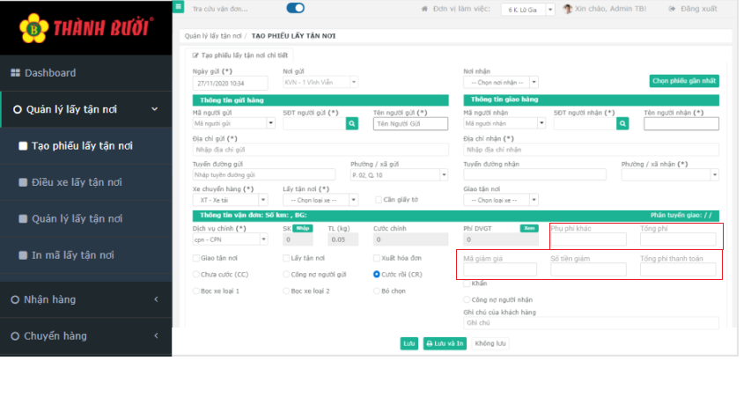

*Hình 1: Màn hình tạo phiếu lấy tận nơi*

Logic: đổi công thức tính trong trường tổng phí:

Tổng phí = Cước chính + Phí DVGT - Số tiền giảm + Số tiền công thêm.

#### Chỉnh sửa màn hình tạo phiếu nhận hàng

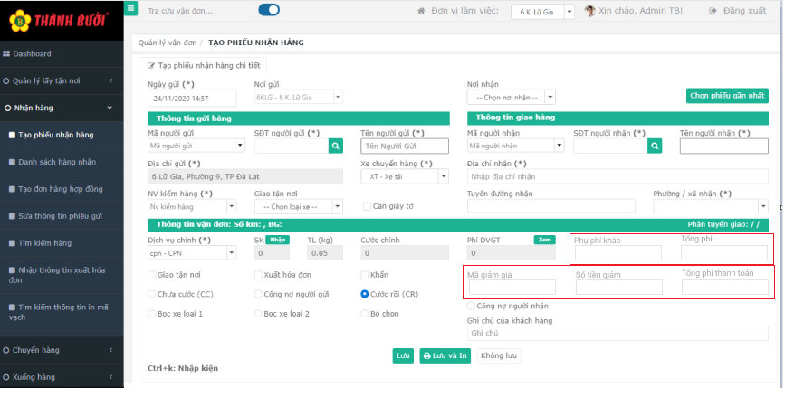

*Hình 2: Màn hình tạo phiếu nhận hàng*

Logic: đổi công thức tính trong trường tổng phí:

Tổng phí = Cước chính + Phí DVGT - Số tiền giảm + Số tiền công thêm.

#### Chỉnh sửa màn hình tra cứu vận đơn

Hiển thị thêm thông tin mã giảm giá, số tiền giảm vào màn hình tra cứu vân đơn.

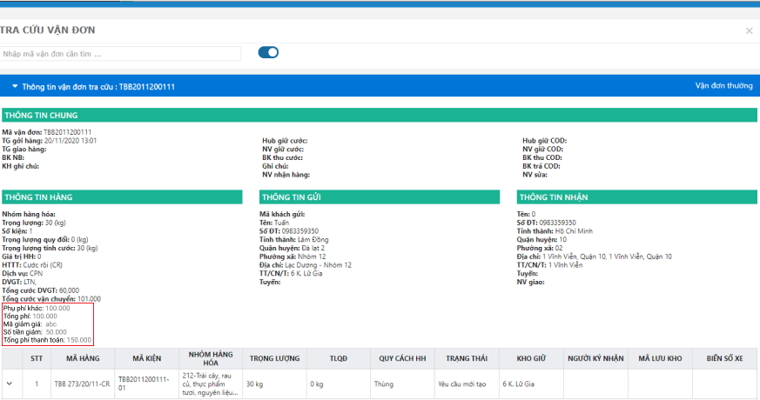

*Hình 3: Tra cứu vận đơn*

Logic: Thêm mới 3 trường dữ liệu:

* Mã giảm giá
* Số tiền giảm
* Tiền cộng thêm

#### Thêm mới màn hình công thức

Màn hình công thức dùng để thiết lập các công thức tính toán, phục vụ cho chức năng mã giảm giá. Hiện tại chỉ hỗ trợ 2 công thức đó là giảm giá trên tổng bill và giảm giá trên % dịch vụ.

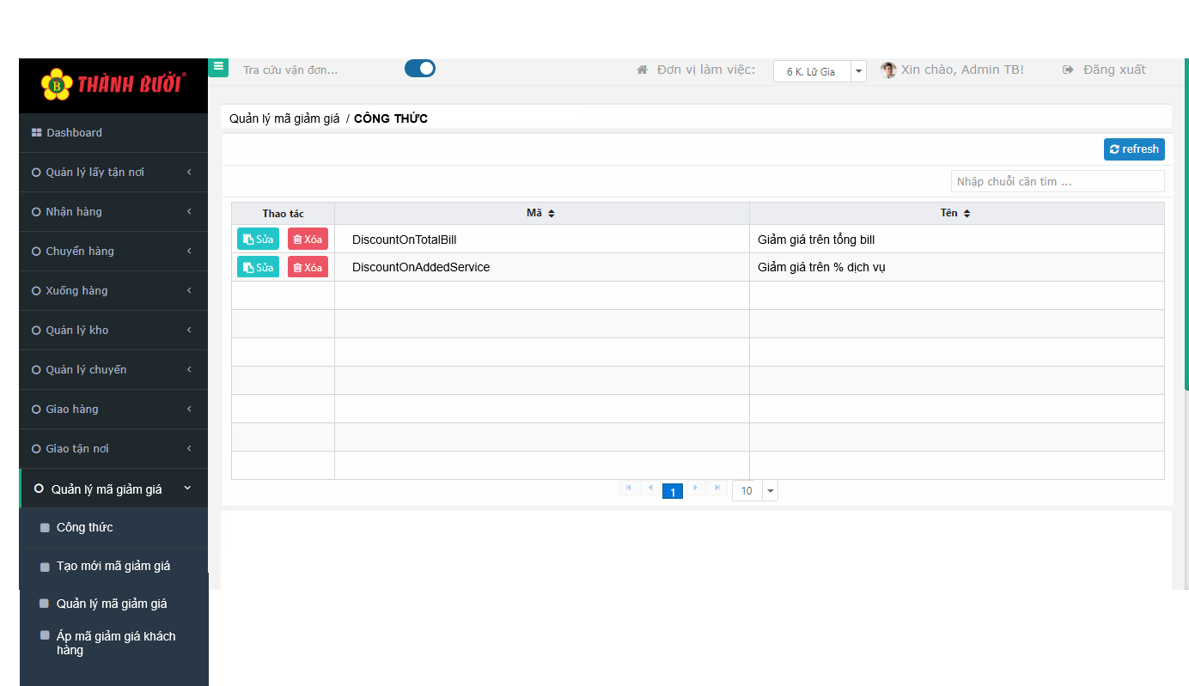

*Hình 4: Màn hình công thức*

|  |  |  |
| --- | --- | --- |
| **Field** | **Loại** | **Diễn giải** |
| Tiêu đề | Textfield |  |
| Danh sách công thức | Table | Hiển thị danh sách các công thức. Hệ thống hỗ trợ 02 loại công thức là: DiscountOnTotalBill và DiscountOnService. |
| Sửa | Button | Hiển thị ra pop-up cho phép sửa 02 thông tin là mã và tên |
| Xóa | Button | Xóa công thức |

#### Màn hình tạo mã giảm giá

Màn hình dùng để tạo mã giảm giá:

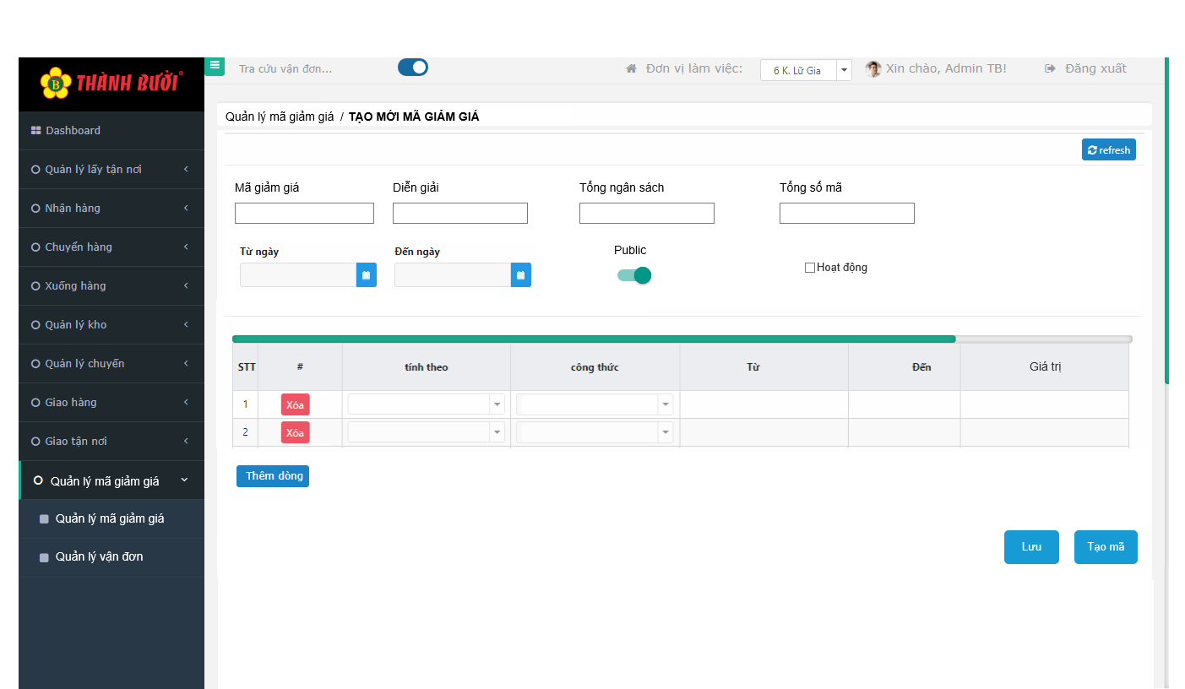

*Hình 5: Tạo mới mã giảm giá*

|  |  |  |  |
| --- | --- | --- | --- |
| **Field** | **Bắt buộc** | **Loại** | **Diễn giải** |
| Mã giảm giá | X | Textfield |  |
| Diễn giải |  | Textfield | Mô tả của mã giảm giá |
| Tổng ngân sách |  | Number | Tổng ngân sách của mã giảm giá + Trường hợp có nhập, hệ thống hiểu rằng đây là hạn mức trên của mã giảm giá. + Trường hợp không nhập, hệ thống hiểu rằng mã giảm giá này không có hạn mức trên |
| Tổng số mã |  | Number | Số lần sử dụng tối đa của mã giảm giá.  + Trường hợp có nhập, hệ thống hiểu rằng đây là số lần sử dụng tối đa của mã giảm giá. + Trường hợp không nhập, hệ thống hiểu rằng mã giảm giá này không có hạn mức sử dụng. |
| Từ ngày | X | DateTime | Thời gian bắt đầu hiệu lực của mã giảm giá. Chỉ cho chọn ngày >= ngày hiện tại |
| Đến ngày | X | DateTime | Thời gian kết thúc hiệu lực của mã giảm giá Chỉ cho chọn ngày >= ngày hiện tại |
| Public / Private |  | Switch button | Có 2 giá trị là Public và Private. +Public: Tất cả các KH đều có thể sử dụng mã giảm giá này  + Private: Chỉ KH nằm trong danh sách KH phía bên dưới màn hình mới được sử dụng. |
| Hoạt động |  | Checkbox | Trạng thái của mã giảm giá. |
| Hủy mã |  | Button | Xóa mã giảm giá, hệ thống sẽ hiện cảnh báo nếu mã giảm giá đó đã được sử dụng. |
| Lưu |  | Button | Lưu lại thông tin đã chỉnh sửa của mã giảm giá. - Trường hợp là mã mới chưa tạo, button này sẽ bị disable. |
| Tạo mới | X | Button | Tạo ra mã theo thông tin người dùng nhập.  - Trường hợp mã đã được tạo thì button này sẽ bị disable. |
| Bảng điều kiện chương trình khuyến mãi | | | |
| Xóa |  | Button | Xóa dòng điều kiện |
| Tính theo | X | Dropdown List | Tính theo: + Đơn hàng + Số lần sử dụng trong ngày |
| Công thức | X | Dropdown List | + Giảm % trên tổng bill + Giảm % trên dịch vụ   * Trường hợp giảm % trên dịch vụ sẽ hiển thị ra danh sách dịch vụ để chọn, cho chọn nhiều dịch vụ. |
| Từ | X | Number | Giá trị trong khoảng |
| Đến | X | Number | Giá trị trong khoảng |
| Giá trị | X | Number | Giá trị trên dòng. |

#### Thêm mới màn hình quản lý mã giảm giá

Màn hình thể hiện danh sách mã giảm giá và các thông tin liên quan đến mã giảm giá. Người dùng có thể thao tác XEM – XÓA - SỬA trên từng mã hoặc TẠO MỚI để tạo mới mã giảm giá.

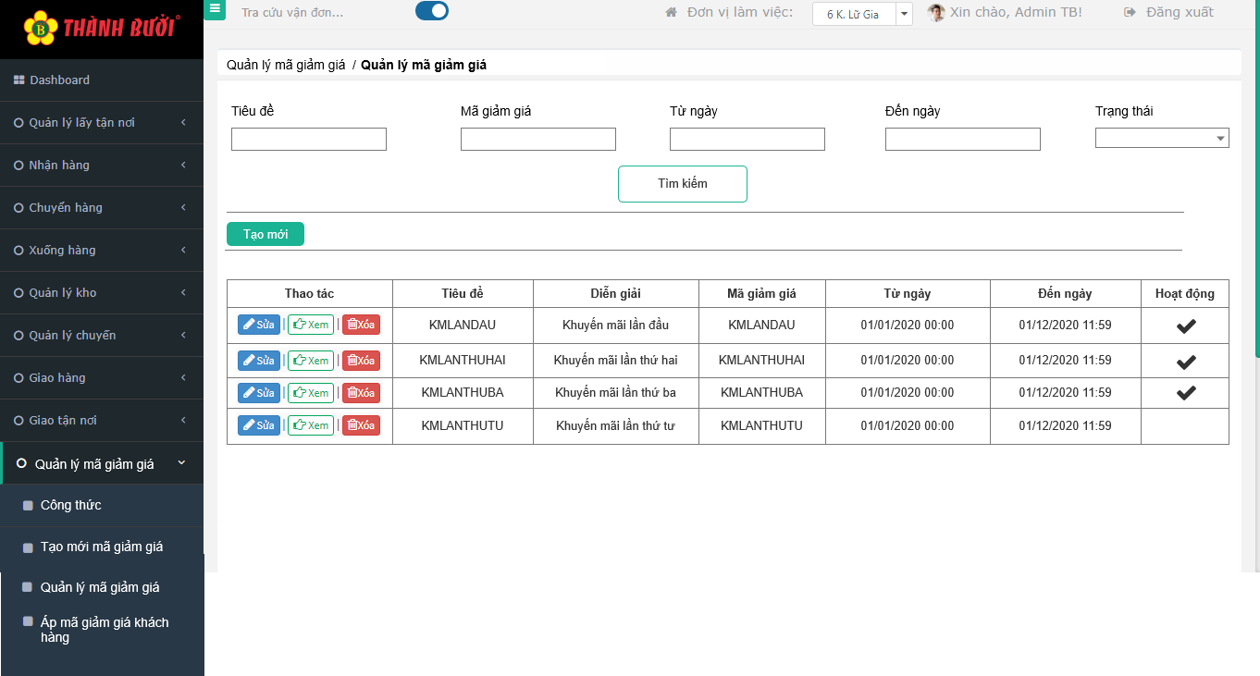

*Hình 6: Quản lý mã giảm giá*

|  |  |  |  |
| --- | --- | --- | --- |
| **Trường** | **Bắt buộc** | **Loại** | **Diễn giải** |
| Bộ lọc | | | |
| Tiêu đề |  | Textfield | Thông tin tiêu đề |
| Mã giảm giá |  | Textfield | Mã giảm giá |
| Từ ngày |  | DateTime | Từ ngày |
| Đến ngày |  | DateTime | Đến ngày |
| Trạng thái |  | Dropdown list | Danh sách trạng thái |
| Tìm kiếm |  | Button | Tìm kiếm theo điều kiện lọc. Mặc định lọc theo 3 tháng của tất cả trạng thái. |
| Tạo mới |  | Button | Mở ra màn hình tạo mới mã giảm giá |
| Danh sách mã giảm giá | | | |
| Sửa |  |  | Mở ra màn hình cho phép sửa mã giảm giá.  Pop-up thông báo: Chỉnh sửa này chỉ được áp dụng cho những đơn hàng tạo mới sau thời gian chỉnh sửa. Bạn có đồng ý hay không? |
| Xem |  | Button | Mở ra màn hình chỉ xem thông tin mã giảm giá. |
| Xóa |  | Button | Xóa mã giảm giá. Trường hợp mã giảm giá đã được sử dụng, hệ thống hiện pop-up cảnh báo và yêu cầu người dùng xác nhận hoặc bỏ qua. |
| Danh sách mã giảm giá |  | Table | Danh sách mã giảm giá hiển thị theo bộ lọc |

+ Pop-up cảnh báo khi xóa mã giảm giá đã được sử dụng:

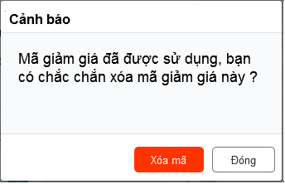

*Hình 7: Pop-up cảnh báo khi xóa mã giảm giá*

#### Thêm mới màn hình áp mã giảm giá khách hàng

Màn hình dùng để áp mã giảm giá khách hàng

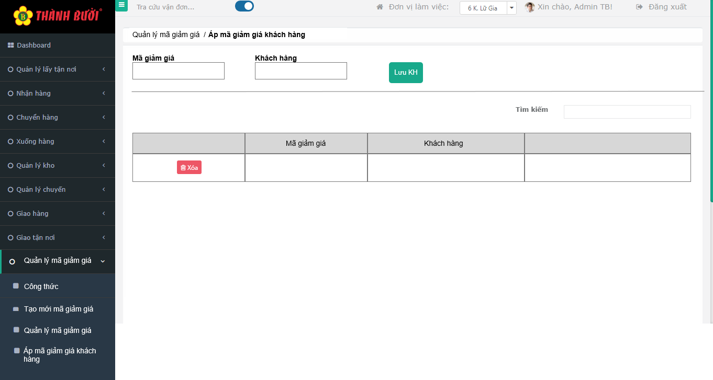

*Hình 8: Áp mã giảm giá khách hàng*

|  |  |  |  |
| --- | --- | --- | --- |
| **Field** | **Bắt buộc** | **Loại** | **Diễn giải** |
| Mã giảm giá | X | Textfield | Nhập mã giảm giá đã tạo |
| Khách hàng |  | Textfield | Nhập mã khách hàng, hệ thống sẽ gợi ý khách hàng theo thông tin người dùng nhập |
| Lưu |  | Button | Thêm khách hàng đã nhập |
| Danh sách KH |  | Table | Danh sách KH đã được thêm |
| Xóa |  | Button | Xóa KH khỏi danh sách hưởng mã giảm giá |

#### Thêm mới màn hình báo cáo mã giảm giá khách hàng

Màn hình báo cáo sử dụng mã khuyến mãi.

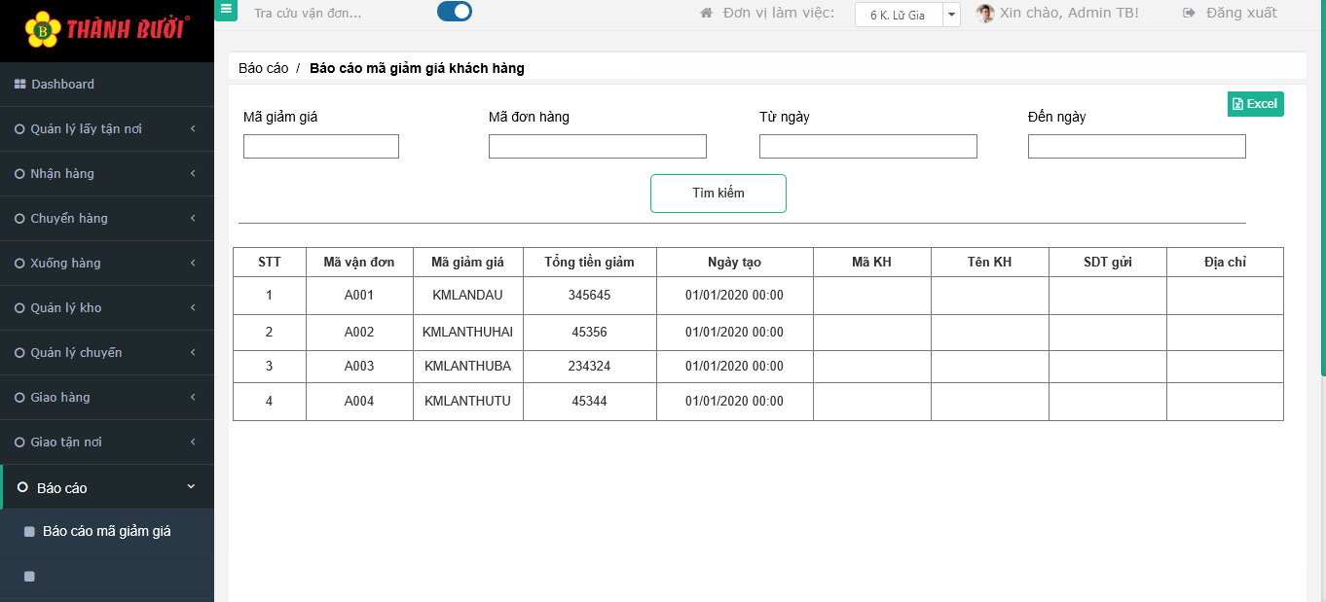

*Hình 9: Báo cáo mã giảm giá khách hàng*

|  |  |  |  |
| --- | --- | --- | --- |
| **Field** | **Bắt buộc** | **Loại** | **Diễn giải** |
| Bộ lọc | | | |
| Mã giảm giá |  | Checkbox | Chỉ áp dụng dòng này khi người dùng tích chọn. |
| Mã đơn hàng |  |  |  |
| Từ ngày |  |  |  |
| Đến ngày |  |  |  |
| Tìm kiếm |  | Button | Tìm kiếm theo thông tin người dùng nhập |
| Danh sách đơn hàng | | | |
| STT |  | Text field | Lấy từ thông tin đơn hàng. |
| Mã vận đơn |  |
| Mã khuyến mãi |  |
| Tổng tiền giảm |  |
| Ngày tạo |  |
| Mã KH |  |
| Tên KH |  |
| SDT người gửi |  |
| Địa chỉ |  |
| Dịch vụ |  |
| Trọng lượng |  |
| Tổng tiền |  |

### Phân quyền

- Chức năng phân quyền dùng để phân quyền cho phép ai được “xem”, “thêm”, “sửa”, “xóa” chức năng quản lý mã giảm giá.

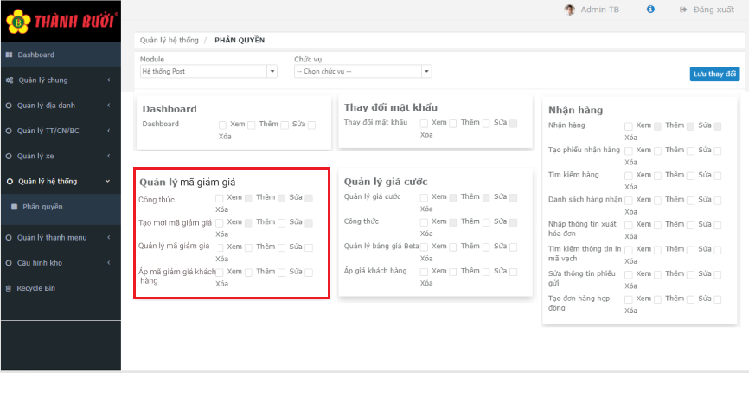

*Hình 10: Bộ quyền cho quản lý mã giảm giá*

## Chức năng nộp tiền trong app

Thêm mới màn hình tạo bảng kê thu tiền để quản lý được tiền tài xế nộp cho ai.

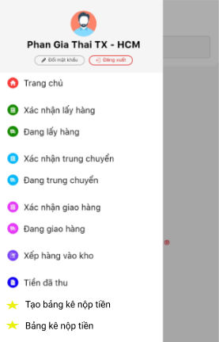

*Hình 11: Màn hình trên app tài xế*

- Khi tài xế tạo bảng kê nộp tiền và ấn nút nộp thì sẽ xác nhận trên hệ thống.

### 2.3.1 Tạo bảng kê nộp tiền

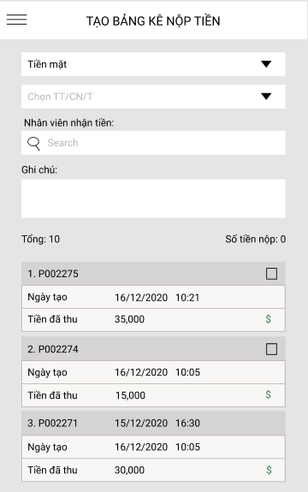

*Hình 12: Màn hình tạo bảng kê nộp tiền*

* **FILTER**

|  |  |  |
| --- | --- | --- |
| **FILTER** | **Loại** | **Diễn giải** |
| Phương thức nộp tiền | Combobox | - Chọn hình thức nộp tiền |
| TT/CN/T | Combobox |  |
| Ghi chú | Text | - Nhập thông tin cần ghi chú |
| Nhân viên nộp tiền | Combobox | - Chọn nhân viên nộp tiền |

- Sau khi ấn nút nộp tiền thì bảng kê nộp tiền sẽ hiển thị trên hệ thống mục danh sách bảng kê thu tiền của tài khoản nhân viên đã được chọn.

- Thêm cột Tài xế vào danh sách bảng kê, hiển thị tên của tài xế.

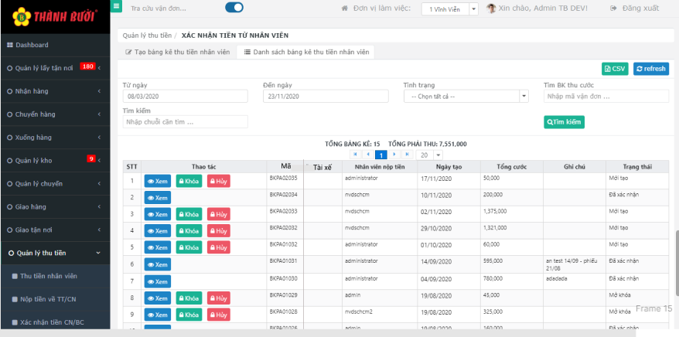

*Hình 13:Màn hình xác nhận*

|  |  |
| --- | --- |
| **Trường dữ liệu** | **Diễn giải** |
| Mã bảng kê |  |
| Tài xế |  |
| Nhân viên nộp tiền |  |
| Ngày tạo |  |
| Tổng cước |  |
| Ghi chú |  |
| Trạng thái |  |

### 2.3.2 Danh sách bảng kê

- Thể hiện những bảng kê nộp tiền đã tạo của tài xế, bổ sung thêm thông tin nhân viên.

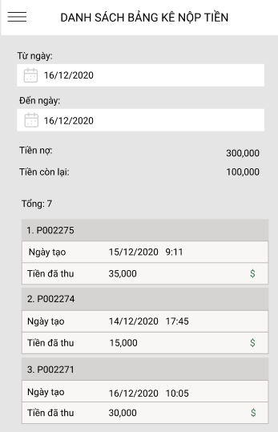

*Hình 14: Màn hình danh sách vbảng kê nộp tiền trên app tài xế*